Naam:
Vak: Economie

In deze hoek ga ik je rondleiden in de wereld van cash geld en de cheque. Neem je computer al maar bij de hand want deze ga je vast en zeker nodig hebben. Veel plezier ermee!

Cash

1.1 Cash betalen
Lees volgend artikel en los de bijhorende vragen op.
Contant of cash geld
Contant geld is het oudste betaalmiddel ter wereld. In de oudheid gebruikte men al munten uit goud en zilver. In de 17de eeuw zagen bankbiljetten het licht. Munten en biljetten noemen we cash, contant of baar geld.

Euromunten en -biljetten
De Belgische frank werd op 1 januari 2002 vervangen door de euro. Dat is sedert die dag de munteenheid die in alle landen van de eurozone gebruikt wordt. De euromunten en -biljetten worden uitgegeven door de nationale banken van de eurolanden.
Er zijn 8 euromunten: van 1, 2, 5, 10, 20 en 50 eurocent en van 1 en 2 euro. Ze hebben allemaal één 'Europese' zijde die overal dezelfde is. De andere zijde is de 'nationale' zijde en verschillend van land tot land. Daarnaast zijn er 7 eurobiljetten: van 5, 10, 20, 50, 100, 200 en 500 euro. De eurobiljetten zijn voor alle landen van de eurozone aan beide zijden hetzelfde, met uitzondering van het unieke biljetnummer.
Alle euromuntstukken, ongeacht hun nationale zijde, en alle eurobiljetten zijn in alle landen van de eurozone geldig. In sommige landen of streken waar de euro niet de officiële munt is, aanvaarden handelaars toch vaak euro's.

Hoe gebruikt u munten en biljetten?
Cash, bankbiljetten en munten is een wettig betaalmiddel en mag niet geweigerd worden. Er zijn slechts enkele uitzonderingen waarbij een handelaar of schuldeiser een betaling met cash mag weigeren:
- wanneer uw eurobiljet niet in verhouding staat tot uw aankoop. U wil bv. een pakje kauwgum betalen met een briefje van 200 of 500 euro;
- wanneer de handelaar het vermoeden heeft dat het bankbiljet vals is.
- wanneer het biljet beschadigd is (u kan het dan wel inwisselen in de bank)
Een schuldeiser of handelaar mag wel andere betaalmiddelen, zoals bv. uw betaalkaart of een overschrijving, weigeren. Cash blijft het eerste wettelijke betaalmiddel.
Om fraude en de omloop van zwart geld te bestrijden, heeft de overheid beslist om het gebruik van cash geld te beperken:
- is de aankoopprijs minder dan 3 000 euro, dan mag u dit volledig cash betalen;
- is de aankoopprijs meer dan 3 000 euro, dan mag u maximaal 10% van de totale aankoopprijs in cash betalen, met een absoluut maximum van 3 000 euro.

EEN VOORBEELD
U koopt een tweedehandsauto voor 11 000 euro. De aankoopprijs ligt boven de 3000 euro, dus u mag niet het volledig bedrag cash betalen. U mag wel maximum 10% van de aankoopprijs cash betalen met een absoluut maximum van 3 000 euro. Concreet is dit maximum 1 100 euro cash en de rest, 9 900 euro, met een ander betaalmiddel.
Stel dat u een nieuwe luxewagen zou kopen die 60 000 euro kost, dan mag u maximum 10% cash betalen met een absoluut maximum van 3 000 euro. Concreet is dit hier maximum 3 000 cash.
Bovendien mag er vanaf begin 2014 bij de aankoop van onroerende goederen, zoals bv. een huis of een stuk bouwgrond, niets meer cash betaald worden.

De voor- en nadelen van cash
Cash is een alledaags betaalmiddel dat in de meeste gevallen vlot wordt aanvaard. Daar ligt meteen ook de zwakte van cash:
- omdat het niet op naam staat kan het gemakkelijk gestolen worden of verloren raken;
- op contant geld ontvangt u geen intrest zoals op een spaarrekening;
- munten en biljetten zijn slecht voor het milieu omdat ze geproduceerd en veilig verdeeld moeten worden. Daardoor kost cash meer dan een elektronische betaling;
- cash kan nagemaakt worden, ook al hebben de eurobiljetten maar liefst 7 beveiligingskenmerken. Er staan zware straffen op het namaken van munten en biljetten;
- cash verslijt. Een handelaar mag beschadigde bankbriefjes weigeren. Als u een beschadigd eurobiljet in uw bezit hebt, dan kan u dit meestal inwisselen bij uw bank.

(Bron: http://www.wikifin.be/nl/themas/uw-dagelijks-geld/betaalmiddelen/cash-geld)

DE WIKIFINTIPS
- Voor kleinere bedragen kan u bijna altijd met contant geld betalen.
- U kan overal in de eurozone met euro's betalen en ook in enkele landen daarbuiten. In andere gevallen kunnen banken of wisselkantoren uw euro omwisselen naar de lokale munteenheid.
- Wees op uw hoede voor nagemaakte bankbiljetten. U vindt een overzicht van de beveiligingskenmerken op de website van de Europese Centrale Bank. Zo kan u vals geld van echt onderscheiden.

- Cash geld of chartaal geld is het oudste en eerste wettelijke betaalmiddel in de wereld. Geef een synoniem voor cash geld.
Contant geld, baar geld
……………………………………………………………………………………………………………………………………………
- Zoek de voor –en nadelen op in de tekst en vul eventueel zelf nog aan of zoek op.

VOORDELEN | NADELEN
Het is anoniem.  Het wordt vlot aanvaard. | Het kan gestolen worden of je kan het verliezen.  Je ontvangt geen intrest zoals op een spaarrekening.  Risico op vals geld.  Het is duur.  Risico op beschadiging.

- Zijn volgende stellingen juist of fout? Verbeter indien fout.
 | JUIST | FOUT
Met cash geld betalen is goedkoper dan een elektronische betaling.  Het is duurder.  ………………………………………………………………………………………………………………… |  | x
Sinds 2014 mag je maximum €3000 met cash geld betalen.  ………………………………………………………………………………………………………………… | x
Je mag zowel roerende als onroerende goederen met cash geld betalen.  Onroerende goederen niet.  ………………………………………………………………………………………………………………… |  | x
Beide zijden van de euromunten zijn hetzelfde.  Eén Europese zijde en één nationale zijde.  ………………………………………………………………………………………………………………… |  | x
Handelaars mogen het betalen van cash niet weigeren.  …………………………………………………………………………………………………………………  …………………………………………………………………………………………………………………  ………………………………………………………………………………………………………………… | x | x
Eurobiljetten hebben zeven beveiligingskenmerken.  Cash mag niet geweigerd worden, tenzij de handelaar een vermoeden heeft dat het om vals geld gaat, het biljet niet in verhouding staat met je aankoop of als het biljet beschadigd is.  ………………………………………………………………………………………………………………… | x

- Waarom heeft de overheid beslist om het gebruik van cash geld te beperken?
Om fraude en de omloop van zwart geld te bestrijden.
……………………………………………………………………………………………………………………………………………

……………………………………………………………………………………………………………………………………………

1.2 Extra
Ga nu verder met het tweede deel van deze bundel (2. Cheque). Heb je daarna nog tijd over? Kom dan terug naar hier voor extra informatie over dit deel (1. Cash).
Echtheidskenmerken
http://www.nieuwe-eurobankbiljetten.eu/Eurobankbiljetten/Echtheidskenmerken/KIJKEN/HET-NIEUWE-%E2%82%AC20-BILJET

Muntstukjes van 1 en 2 eurocent
http://nieuws.vtm.be/binnenland/78724-eindelijk-verlost-van-kleine-rosse-muntjes

Lees aandachtig de echtheidskenmerken en het filmpje over de muntstukken van 1 en 2 eurocent. Bespreek ook telkens in groep.

Cheque

2.1 Wat is een cheque?
- In onderstaande bron kan je de antwoorden vinden op enkele veelgestelde vragen omtrent betalen met een cheque. Lees deze bron aandachtig door.
Wat is een cheque?
Een cheque is optimaal om ‘face-to-face’ betalingen te doen voor hele grote bedragen. Een cheque is een waardepapier waarmee je opdracht geeft aan je bank om een welbepaald bedrag te betalen aan een begunstigde. De betaling wordt pas gedaan als de cheque geïnd wordt door de begunstigde. Het is echter een duur en omslachtig betaalmiddel.
Waarom zou ik nog cheques gebruiken?
Met een cheque kan je snel grote sommen geld ontvangen of betalen. Als je de cheque aanbiedt bij je bank wordt het geld onmiddellijk op je rekening gezet.
Zijn er risico’s aan een cheque?
Ja, want de cheque moet gedekt zijn, d.w.z. er moet geld op de rekening van de aanbieder staan. Is dit niet het geval dan is de bank niet verplicht om tot betaling over te gaan.
Waarom is de cheque een duur betaalmiddel?
Cheques moeten manueel ingevoerd worden in het computersysteem van de bank het zijn waardepapieren en moeten dus gedrukt worden.

(Bron: www.mijngeldenik.be)

- Haal uit bovenstaande bron de voor- en nadelen van betalen met een cheque en vul deze hieronder in de kader in.
VOORDELEN | NADELEN
Optimaal voor ‘face-to-face’ betaling van grote betalingen.  Je geld blijft op je rekening staan zolang de cheque niet geïnd wordt. | Moet volledig manueel worden aangemaakt.  Risico op verlies en diefstal.  Een duur betaalmiddel.  Er is altijd kans dat de cheque niet gedekt is.

- Katrien en haar moeder staan vandaag in kledingwinkel ‘De lange broek’ in Turnhout. De moeder van Katrien, Anna Goossens, besluit de kledij die haar dochter gekozen heeft te betalen via een cheque afkomstig van de KBC-bank in Weelde. Haar rekeningnummer is BE12 3456 7890. Alle kleren samen kosten 135 euro. Ze neemt een blanco cheque en vult deze in.
Vul de cheque in zoals Anna dat hoort te doen!
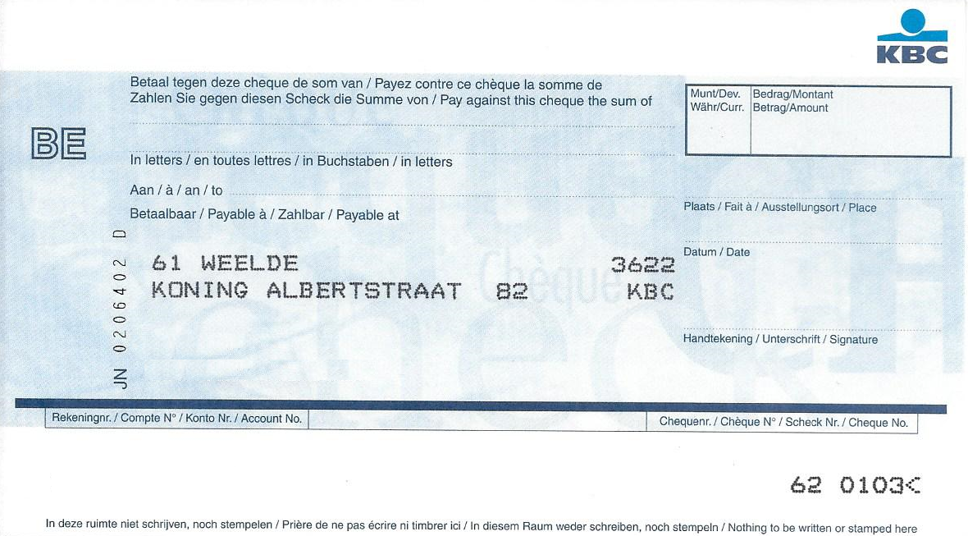
-handtekening Anna-
BE12 3456 7890
Turnhout
15/12/2015
De lange broek
Honderdvijfendertig EUR 135

De persoon die de cheque uitschrijft, is de trekker. Hij geeft de opdracht aan zijn bank om het bedrag van de cheque te betalen met het tegoed op zijn rekening. Deze opdracht staat duidelijk op de cheque: ‘Betaal tegen deze cheque de som van …’. Diegene die de cheque gaat innen, noemt men de begunstigde. De kredietinstelling die de opdracht krijgt tot betalen is de betrokkene.

De zaakvoerder van ‘De lange broek’ gaat diezelfde dag nog de cheque innen in een plaatselijk bankkantoor van KBC.

- Vul de ontbrekende woorden in.
Anna Goossens
In bovenstaand voorbeeld is dus ……………………………………………………… de trekker van de cheque.
De lange broek
We noemen ………………………………………………………… de begunstigde.
KBC-bank in Weelde
………………………………………………………… is de betrokkene van deze inning via cheque.
Er zijn verschillende soorten cheques, dit zijn de twee bekendste:

Een ‘cheque aan toonder’ is een cheque waarop de begunstigde niet bij naam is vermeld. De bank betaalt hem uit aan iedereen die de cheque aan het loket aanbiedt.

Een ‘cheque op naam’ is een cheque waarop de begunstigde staat ingevuld. Alleen deze persoon kan de cheque innen of hem endosseren.

- De volgende zaken mogen zeker en vast niet ontbreken op een cheque:
- Logo financiële instelling - Handtekening - Datum
- Rekeningnummer trekker - Plaats - Bedrag in cijfers
- Bedrag in woorden - Naam begunstigde - Chequenummer
- Adres betrokkene - Land van uitgifte - Munt van betaling
Schrijf de onderdelen van de cheque op de juiste plaats:

Munt van betaling
Land van uitgifte
Bedrag in woorden
Logo financiële instelling

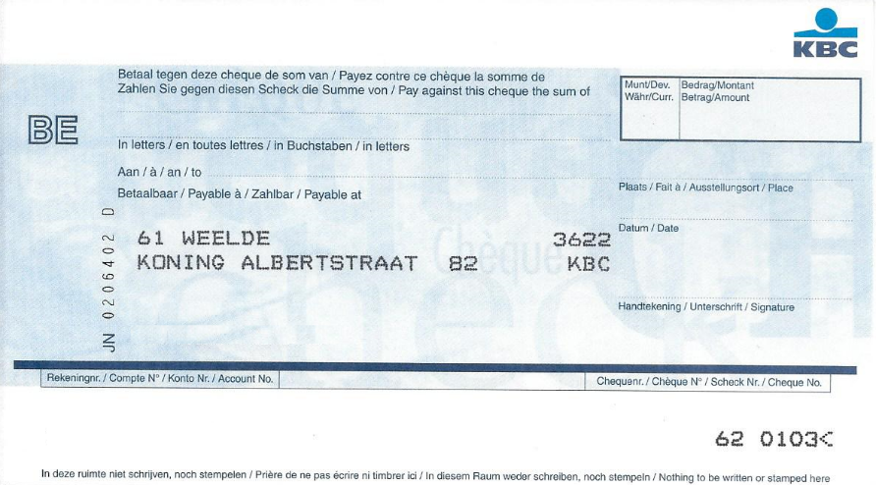
Chequenummer
Datum
Bedrag in cijfers
Plaats
Handtekening
Naam begunstigde

Adres betrokkene
Rekeningnummer trekker

Welk type van cheque is dit?
Cheque op naam
……………………………………………………………………………………………………………………………………………

2.2 Evolutie van het gebruik van de cheque
6. Bekijk onderstaande grafiek aandachtig.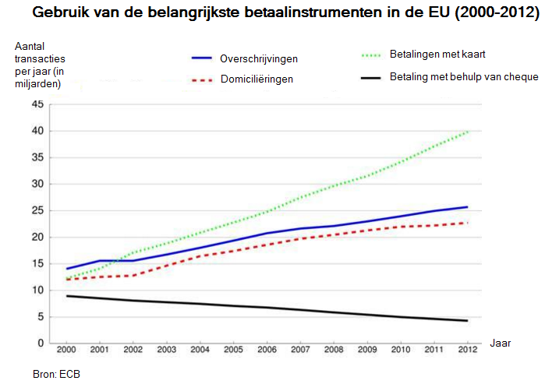

Bekijk het aantal betalingen dat via cheque gebeurt. Vergelijk de transacties via cheque in 2012 met de andere betalingen dat jaar.
Een kleine 5 miljard betalingen gebeurt in Europa via cheque, veel minder dan andere betalingen.
……………………………………………………………………………………………………………………………………………

Verklaar de evolutie van betalingen met cheque doorheen de tijd!
Steeds minder betalingen gebeuren via cheque. Andere betalingswijzen worden wel populairder.
……………………………………………………………………………………………………………………………………………
In België wordt de cheque nog amper gebruikt. Door de moderne technologie zijn er nu snellere en goedkopere manieren om grote bedragen te betalen maar daarover krijgen jullie zo meteen meer uitleg over in de expertgroep. De cheque wordt wel nog vaak gebruikt symbolische betalingen op tv of voor een foto in de krant.

- Op de volgende foto’s wordt telkens een cheque overhandigd in de vorm van een symbolische betaling. Bekijk de foto’s aandachtig en ga na om welke symbolische betaling het hier gaat.

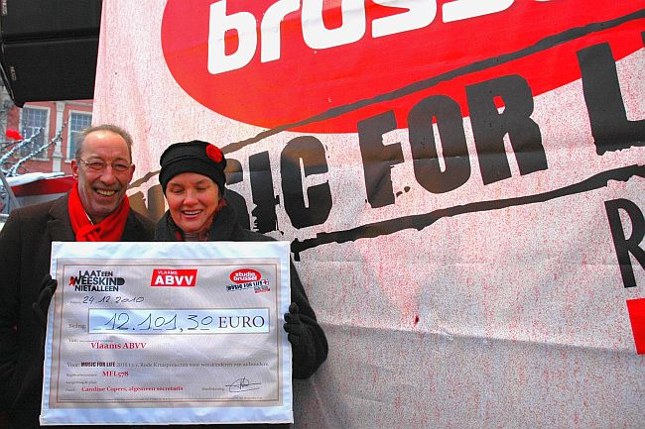
Overhandiging van een cheque voor het goede doel.

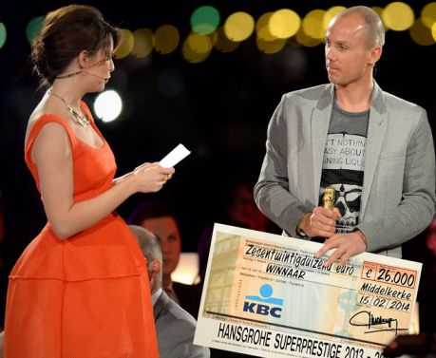
Overhandiging van een cheque als prijs voor een (sport)wedstrijd.

Nu ben jij net zoals ik een expert geworden. Laat dit ook zien aan je collega’s! Jij kunt het! Bekijk indien er nog tijd over is de extra documenten bij het deel rond cash.

